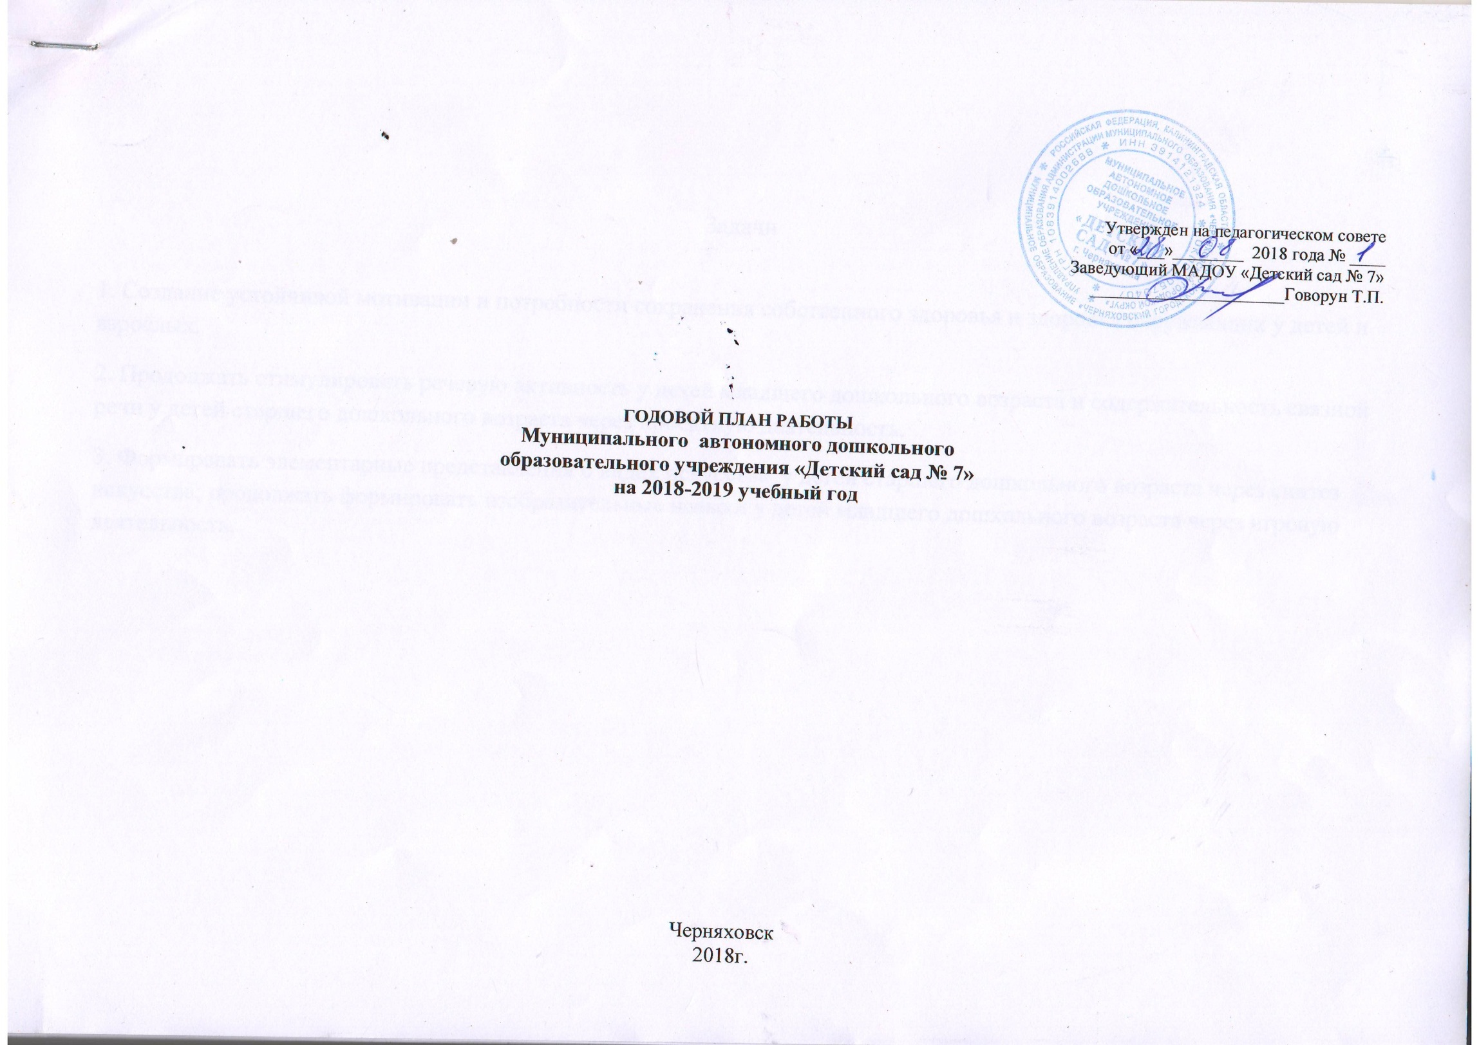
Задачи

1. Создание устойчивой мотивации и потребности сохранения собственного здоровья и здоровья окружающих у детей и взрослых.
2. Продолжать стимулировать речевую активность у детей младшего дошкольного возраста и содержательность связной речи у детей старшего дошкольного возраста через проектную деятельность.
3. Формировать элементарные представления о видах искусства у детей старшего дошкольного возраста через синтез искусства; продолжать формировать изобразительные навыки у детей младшего дошкольного возраста через игровую деятельность.

2. Организационно-педагогическая работа.

2.1 Педагогические советы

№п/п | Тема | Срок | Ответственные
1 | Установочный:  1.Анализ работы МАДОУ в ЛОК-2018.  2. Отчеты воспитателей групп, старших медсестер, специалистов о проведении ЛОК -2018.  3.Обсуждение и утверждение годового плана работы на 2018-2019 учебный год.  4. Итоги подготовки групп к новому учебному году.  5. Утверждение планов работы специалистов.  6.Утверждение тематики родительских собраний.  7. Утверждение расписания образовательной деятельности и планов кружковой работы с детьми.  8. Обсуждение расстановки кадров по группам.  9. Утверждение состава аттестационной комиссии.  10. Принятие решения педсовета | 28 августа | заведующий,  заместитель заведующего по ВОР, старший воспитатель.
2 | Тематический:  «Совершенствование системы сотрудничества педагогов и родителей по формированию у воспитанников здорового образа жизни»  1.Выполнение решений предыдущего педсовета.  2.  3.  10. Принятие решения педсовета. | ноябрь | заведующий, заместитель заведующего по ВОР, старший воспитатель, воспитатели групп, инструкторы по физическому воспитанию
3 | Тематический  ______________________________________________  1.Выполнение решений предыдущего педсовета.  2. Итоги тематического контроля по речевому развитию детей в МАДОУ «Детский сад № 7».  3. Итоги диагностики по речевому развитию детей.  4. Итоги выставки театров, игр и пособий для речевого развития детей.  5. Деловая игра «Вопрос – ответ» (основные задачи работы по развитию речи детей дошкольного возраста).  6. Принятие решения педсовета. | февраль | заведующий,  заместитель заведующего по ВОР, старший воспитатель, воспитатели
4 | Тематический:  «Роль изобразительного творчества в становлении личности ребенка".  1. Выполнение решения предыдущего педсовета.  2. Итоги тематического контроля по изобразительной деятельности МАДОУ «Детский сад № 7».  3. Итоги диагностики по изобразительной деятельности детей.  4. Деловая игра «Растим творческую личность».  5. Выступления из опыта работы.  6. Памятка для воспитателей.  7. Принятие решения педсовета. | апрель | заведующий, заместитель по ВОР, старший воспитатель и воспитатели групп
5 | Итоговый:  1.Выполнение решения предыдущего педсовета.  2.Подведение итогов деятельности учреждения за прошедший учебный год.  3.Результаты образовательного процесса за истекший год:  -диагностика развития детей;  -готовность детей подготовительной группы к школе;  -качественная характеристика педагогического процесса в ДОУ;  -использование технологии развивающего обучения;  -анализ заболеваемости и проведения оздоровительных мероприятий в ДОУ.  4.Утверждение плана работы в летний оздоровительный период 2019 года.  5.Итоги смотра - конкурса по подготовке к ЛОК- 2019.  6. Принятие решений педсовета. | май | заведующий , заместитель заведующего по ВОР, старший воспитатель и воспитатели групп, психолог, музыкальные руководители, инструктор по физическому воспитанию, логопеды.
2.2 Консультации
№  п/п | Тема | Срок | Ответственные
1 | «Что должен знать и уметь ребенок раннего возраста» | сентябрь | Педагог-психолог
2 | «Решение образовательных ситуаций в ходе режимных моментов» | октябрь | старший воспитатель
3 | «Музыка и спорт в детском саду» | октябрь | музыкальные руководители
4 | «Самоанализ ООД за 15 минут. Рекомендации воспитателям». | ноябрь | заместитель заведующего по ВОР
5 | «Готовимся к Новому году и Рождеству. | декабрь | музыкальные руководители
6 | «Игры для формирования навыков общения у детей раннего возраста» | январь | Педагог-психолог
7 | «Артикуляционная моторика» | январь | Учитель-логопед
8 | «Виртуальные экскурсии, как средство речевого развития старших дошкольников» | февраль | старший воспитатель
9 | «Хочешь жить - умей лечиться» | февраль | старшие медицинские сёстры
10 | «Роль художественно-творческой деятельности в создании психологического комфорта личности ребенка» | март | педагог-психолог
11 | Профилактика острых кишечных инфекционных заболеваний | апрель | старшие медицинские сестры
12 | Подготовка документации к ЛОК | май | Зам. зав. по ВОР
3. Семинары, семинары-практикумы
№п/п | Тема | Срок | Ответственные
1 | Семинар «Психолого-педагогическое сопровождение детей с ОВЗ в условия дошкольного учреждения». | сентябрь | Педагог-психолог
2 | Семинар-практикум «Что такое профстандарт и для чего он нужен». | сентябрь | Зам. зав. по ВОР, старший воспитатель
3 | Анкетирование педагогов по теме» Недирективная помощь ребенку». | октябрь | Старший воспитатель
4 | Семинар-практикум «Разыгрывание и решение конкретных ситуаций , решение творческих заданий»;  Цель: расширить представление воспитателей о не директивной помощи детям | октябрь | Старший воспитатель
5 | Семинар-тренинг личностного роста | ноябрь | педагог-психолог
6 | Семинар «Профилактика дисграфии у старших дошкольников» | декабрь | Учитель-логопед
7 | Семинар-практикум «Моделирование образовательной деятельности по развитию речи дошкольников, использование словестных образовательных ситуаций проблемного характера для стимулирования речи – рассуждения у детей старшего дошкольного возраста» | январь | старший воспитатель
8 | Тренинг «Зарядка для ума» | январь | Педагог-психолог
9 | Семинар-практикум «Игры и игровые упражнения в работе с дошкольниками по формированию изобразительных навыков от доизобразительного периода развития рисунка к изобразительному». | март | заместитель заведующего по ВОР
10 | «Четыре способа использования ИКТ в художественно-эстетическом развитии детей» | апрель | Старший воспитатель
11 | Международный день танца.  Танцевальный конкурс среди педагогов  Цель: «Избежать эмоционального выгорания педагогов, обогащать их практический опыт по повышению двигательной активности | 29 апреля  Март-апрель | заместитель заведующего по ВОР , старший воспитатель, музыкальные руководители

2.4 Выставки

№  п/п | Тема | Срок | Ответственные
1 | Выставка домашних заданий для родителей на лето по выбору в номинациях:  - « Балтийское море глазами детей» (рисунки)  - «Побережье Балтийского моря» (композиции)  - «Природа Балтики» (фотографии) | сентябрь | Воспитатели групп
2 | Выставка «Поделки из прищепок» | ноябрь | воспитатель групп
3 | Выставка "Нюша, Хрюша, Фунтик и Пятачок приглашают друзей на Новый год» | декабрь | воспитатели групп
4 | Выставка различных видов театров, игр и пособий для стимулирования речевой активности у детей младшего дошкольного возраста и содержательности связной речи у детей старшего дошкольного возраста. | февраль | воспитатели групп
5 | Выставка «Моя мама – принцесса» | март | воспитатели старших групп
6 | Выставка «Пасхальное солнышко» | апрель | воспитатели групп

2.5 Смотры-конкурсы

№п/п | Тема | Срок | Ответственные
1 | Подготовка групп к новому учебному году | 28 августа | заведующий, заместитель заведующего по ВОР, старший воспитатель
2 | Конкурс «Родитель года» | Февраль - март | воспитатели групп
3 | Конкурс стихов (старший возраст) по теме "Защитники Отечества" | К 23 февраля | воспитатели групп, учителя-логопеды
4 | Оформление групп к Светлой Пасхе | апрель | воспитатели групп
5 | Оформление групп к Дню Победы, пополнение книги Памяти | 6 мая | воспитатели групп
6 | Смотр-конкурс участков к ЛОК- 2019 г.  Покраска участков  Оформление игровых площадок («Звуковые дорожки», игры на асфальте, игровые зоны) | конец мая | воспитатели групп

2.6 Открытые коллективные просмотры

№п/п | Тема | Срок | Ответственные
1 | Всемирный день бега и легкой атлетики | 21 сентября | инструктора по физическому воспитанию
2 | День дошкольного работника | 27 сентября | музыкальные руководители
3 | Праздники в честь дедушек и бабушек | октябрь | Музыкальные руководители
4 | Спортивный праздник «Знай и выполняй ПДД» | октябрь | инструктора по физическому воспитанию
5 | Как дружат спорт и музыка (интегрированное занятие в старшем возрасте) | ноябрь | Музыкальные руководители,  инструктора по физическому воспитанию
6 | Неделя здоровья (танцы со скакалками, лентами, мячами) | 1-ая неделя ноября | Воспитатели старших и подготовительных групп , инструктора по физическому воспитанию, музыкальные руководители
5 | Квест «Фрукты, овощи найдем» | ноябрь | Воспитатели подготовительных групп
6 | День матери | ноябрь | музыкальные  руководители
7 | Всемирный день зимних видов спорта | 19 января | инструктора по физическому воспитанию
8 | Международный день объятий | 21 января | воспитатели групп
9 | Конкурс-развлечение с участием библиотекаря и родителей.  Викторина «Планета правильной речи» | февраль | воспитатели подготовительных групп
10 | Путешествие в страну Говорилию или Праздник правильной речи  Цель: Развитие правильной речи с использованием сказок, игр и литературных произведений. | февраль | воспитатели групп старшего дошкольного возраста
11 | ООД с использованием потешек, прибауток и других форм народного фольклора | февраль | воспитатели групп младшего дошкольного возраста
12 | Логопедический битл («Битва логопят») | февраль | Учитель-логопед
13 | День воссоединения Крыма с Россией | 18 марта | воспитатели групп старшего дошкольного возраста
14 | Проект «Мамы всякие нужны, мамы всякие важны» (знакомство с профессиями мам и бабушек с использованием изобразительной деятельности) | март | Воспитатели групп
15 | День смеха под девизом «Улыбок много не бывает» | 1 апреля | Музыкальные руководители
16 | Всемирный день здоровья | 7 апреля | инструктора по физическому воспитанию
17 | Спортивный праздник «Зов космоса» | 12 апреля | инструктора по физическому воспитанию
18 | ООД «Знакомство детей 6-7 лет со сказочно-былинным жанром» | апрель | Воспитатели подготовительных групп
19 | Интегрированное занятие «Тайны звездного неба» (использование различных техник и материалов) | апрель | Воспитатели подготовительных групп
20 | Комплексное занятие в старшей группе «Волшебная птица лебедь» (синтез искусства) | апрель | Воспитатели старших групп

2.7 Работа с родителями
№  п/п | Тема | Срок | Ответственные
1. | Анкетирование по теме: «Здоровье – один из главных ценностей жизни». | сентябрь-  октябрь | воспитатели  групп
2. | Консультации по теме: «Что должен знать и уметь ребенок раннего возраста». | сентябрь | педагог-психолог
3. | Родительское собрание ( в форме деловой игры с использованием презентации) по теме: «Семейное право». | октябрь | заведующий  зам.зав. по ВОР  ст. воспитатель
4. | Создание коллекции прищепок – клипс для полотенец в группе. | ноябрь | воспитатели  групп
5. | Выставка по теме: «Нюша, Хрюша, Фунтик и Пятачок» приглашают друзей на Новый год. | декабрь | воспитатели  групп
6. | Проект «Бабушкины сказки» (чтение сказок бабушками воспитанников с последующим инсценированием). | январь | воспитатели  групп
7. | Конкурс-развлечение «Папа, мама и я – читающая семья» с участием библиотекаря и родителей. | январь | Воспитатели подготовительных  групп
8. | Родительское собрание ( в форме «Мозгового штурма) по темам: «Финансовая грамотность» (старш., подготовит. гр.);  «Особенности и проблемы речевого развития» (младш., средняя группы). | январь | воспитатели  групп, училель-логопед
9. | Квест-игра «Все работы хороши – выбирай на вкус» (для старших дошкольников и их родителей) | февраль | Воспитатели старших, подготовительных  групп
10. | Спортивный праздник к «Дню защитника Отечества» с участием пап и дедушек | февраль | Воспитатели старших, подготовительных  групп
11. | Конкурс «Родитель года» | Февраль-март | воспитатели  групп

2.8 Тематический контроль
№п/п | Тема | Срок | Ответственные
1 | Работа с родителями:  - оформление и содержание родительских уголков;  - проведение родительских собраний и других форм работы с родителями;  - проведение индивидуальных консультации (тетрадь консультации);  - работа с родителями "группы риска" (матери-одиночки, молодые родители, асоциальные родители) | в течение года | заместитель заведующего по ВОР Степанова И.И, старший воспитатель Зубан Г.П.
2 | Эффективность воспитательно-образовательной работы по использованию новых форм физического развития и привития навыков здорового образа жизни:  - планирование работы по физическому воспитанию и привлечению к ЗОЖ-  - проведение утренней гимнастики, гимнастики после сна и других видов гимнастики;  - проведение физкультурных занятий в младших группах воспитателем, в остальных группах - инструктором по физическому воспитанию;  - организация питания детей;  - организация сна детей;  - организация прогулок. | сентябрь-ноябрь | заместитель заведующего по ВОР, старший воспитатель, инструктор по физическому воспитанию
3 | Развитие речи детей и их общение в разных видах деятельности:  - планирование работы по развитию речи;  - проведение ООД;  - игровая деятельность;  - трудовая деятельность | декабрь-февраль | заместитель заведующего по ВОР, старший воспитатель
4 | Реализация работы по обучению детей изобразительной деятельности и приобщению их к искусству  - планирование ООД по изобразительной деятельности.  - ООД и другие формы работы по обучению детей изобразительной деятельности и приобщению их к искусству; | март-май | заместитель заведующего по ВОР, старший воспитатель

Административно-хозяйственная работа
1. | Подготовка МАДОУ к новому учебному году | август | заведующий,  заместитель заведующего по АХЧ, старшие медицинские сестры
2. | Заключение родительских договоров, работа с документами, написание приказов | август-сентябрь | заведующий
3. | Анализ документации педагогов | сентябрь | заместитель заведующего по ВОР, старший воспитатель
4. | Утверждение штатного расписания, работа с тарификационными списками | сентябрь | заведующий, главный бухгалтер
5. | Проверка санитарного состояния групп | еженедельно | старшие медицинские сестры
6. | Тематический контроль | октябрь | заместитель заведующего по ВОР, старший воспитатель
7. | Составление сметы ДОУ на 2019 г. | октябрь | главный бухгалтер
8. | Обсуждение действий персонала в ЧС, при угрозе террористических актов | октябрь | заместитель заведующего по АХЧ
9. | Подготовка здания котельной к зиме, подготовка здания ДОУ к зиме(оклейка окон, уборка территории) | октябрь | заместитель заведующего по АХЧ, завхоз, рабочий по т/с
10. | Проверка освещения ДОУ, работа по замене светильников ДОУ | ноябрь | заместитель заведующего по АХЧ
11. | Разработка плана профилактических мероприятий по ОРЗ и гриппу | ноябрь | старшие медицинские сестры
12. | Тематический контроль | ноябрь | заместитель заведующего по ВОР, старший воспитатель
13. | Работа с документами | ноябрь | заведующий
14. | Инструктаж по ТБ, ПБ, охране жизни и здоровья детей. | декабрь | заместитель заведующего по АХЧ, заместитель заведующего по ВОР, старший воспитатель
15. | Составление графика отпусков, просмотр трудовых книжек, личных дел | декабрь | заведующий, делопроизводитель
16. | Составление годового отчета | декабрь | бухгалтеры
17. | Работа по оформлению ДОУ к новому году | декабрь | коллектив ДОУ
18. | Инвентаризация | январь | бухгалтеры,  заместитель заведующего по АХЧ, кладовщики
19. | Работа с документами | январь | заведующий
20. | Профилактические мероприятия по предупреждению заболеваемости гриппом | февраль | старшие медицинские сестры
21. | Рейд по проверке соблюдения правил по ОТ, ТБ детей и сотрудников | февраль | заместитель заведующего по АХЧ,  заместитель заведующего по ВОР
22. | Заседание Наблюдательного совета учреждения | февраль | заведующий
23. | Работа с документами | февраль | заведующий
24. | Тематический контроль | март | заместитель заведующего по ВОР, старший воспитатель
25. | Контроль за качеством питания(разнообразие, калорийность, витаминизация блюд, выполнение натуральных норм) | март | старшие медицинские сестры, бухгалтер
26. | Пополнение кабинетов методическими пособиями. | март | заведующий, специалисты
27. | Анализ заболеваемости за 1-й квартал | март | старшие медицинские сестры
28. | Работа по облагораживанию территории ДОУ | апрель | коллектив, родители
29. | Работа с Наблюдательным советом учреждения | апрель | заведующий
30. | Работа с документами | апрель | заведующий
31. | Тематический контроль | апрель | заместитель заведующего по ВОР, старший воспитатель
32. | Проведение инструктажей к ЛОК | май | заместитель заведующего по ВОР, заместитель заведующего по АХЧ, старший воспитатель
33. | Написание приказов | май | заведующий
34 | Составление годового отчета | май | заместитель заведующего по ВОР, старший воспитатель
35. | Закупка материалов для ремонтных работ | май | заместитель заведующего по АХЧ
36. | Завоз песка | май | заместитель заведующего по АХЧ
37. | Профилактические работы в котельной | май | рабочий по т/с
38. | Прием заявлений на прохождение аттестации | В течение года | заместитель заведующего по ВОР, старший воспитатель

